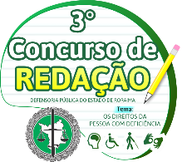

DEFENSORIA PÚBLICA
DO ESTADO DE RORAIMA

ANEXO III

TERMO DE AUTORIZAÇÃO DE CESSÃO DE IMAGEM

Pelo presente instrumento, autorizo a Defensoria Pública do Estado de Roraima a utilizar e dispor, na íntegra ou em parte, o meu nome e minha imagem, a título gratuito, em qualquer material de vídeo, foto ou documento relacionado ao 3º Concurso de Redação da DPE/RR, no território nacional e no exterior nas seguintes formas:
- folhetos em geral;
- cartazes;
- mídia eletrônica e impressa.

Declaro que autorizo o uso acima descrito e subscrevo a presente autorização nestes termos.

Nome do Aluno:...............................................................................................................
Endereço:..........................................................................................................................
Telefone (s):.............................................Data de nascimento:........................................
CPF:.........................…RG:............................email:........................................................

, de de 2023.

Assinatura do aluno

Caso seja menor de idade:

Nome do responsável legal:.............................................................................................
.......................................................................................................................................... CPF:.........................… RG:...............................
Contato:...................................

Assinatura do responsável legal

